# 微积分预备课程

## 第一章

1. 叙述与命题
2. 充分条件、必要条件、充要条件。
3. 集合的概念
4. 集合的叙述、集合的相等、空集合
5. 交集、并集、差集、补集
6. 摩根定律

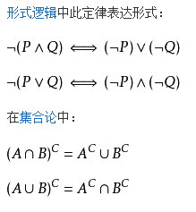

1. 数系

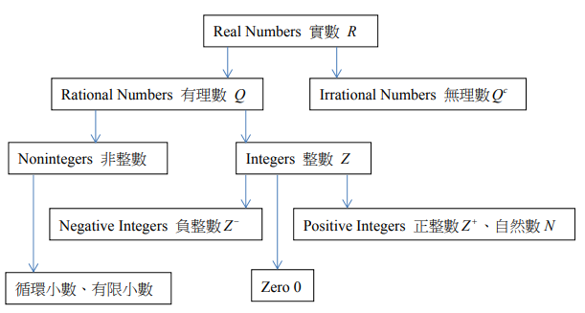

1. 有理数、无理数
2. 实数
3. 不等式的概念
4. 不等式与区间
5. 绝对值的基本性质
6. 坐标系的介绍
7. 直角坐标系的基本性质
8. 不等式的可行解区域
9. 斜率的概念
10. 点斜式
11. 两点式

## 第二章

1. 数列与级数的介绍
2. 有限数列与有限级数
3. Sigma定义和性质

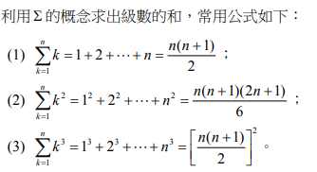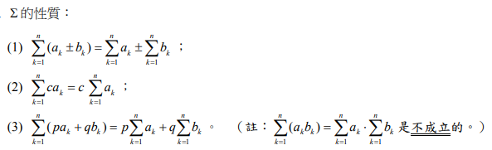

1. 无穷数列
2. 无穷数列的收敛与发散
3. 数列极限的性质

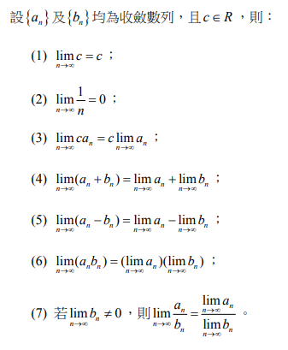

1. 无穷级数的敛散性
2. 无穷等比级数的敛散性
3. 循环小数
4. 二项展开式

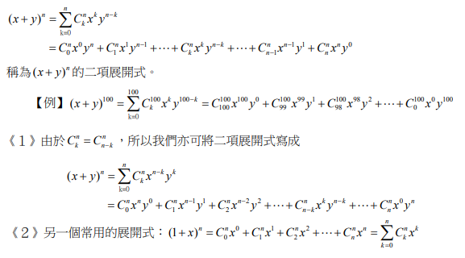

## 第三章

1. 基本函数的介绍
2. 定义域与值域
3. 自变数与应变数
4. 计算函数的定义域
5. 计算函数的值域
6. 判断函数的方法
7. 分析函数图形
8. 函数交点的计算
9. 函数的递增递减性
10. 相对极值
11. 奇函数与偶函数

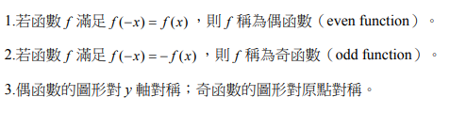

1. 函数的运算方法

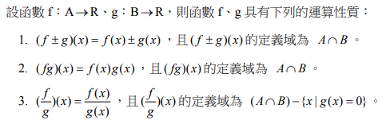

1. 合成函数
2. 反函数与一对一函数
3. 分段函数和高斯函数

## 第四章

1. 函数的极限
2. 函数极限的性质

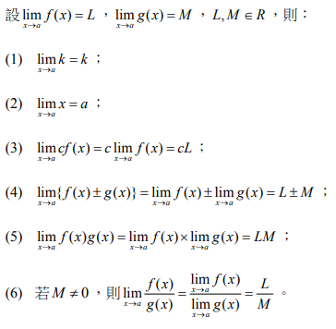

1. 求合成函数的极限
2. 函数在无穷远处的极限
3. 单边极限的概念
4. 夹挤定理
5. 函数的连续性

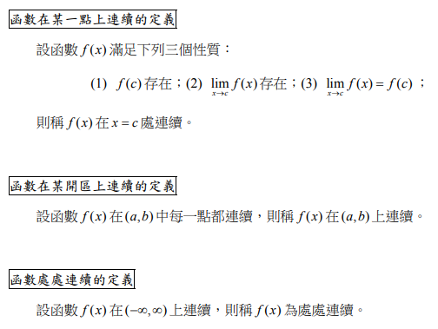

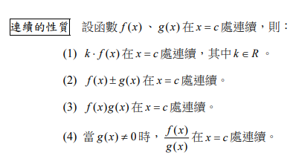

1. 合成函数的连续性

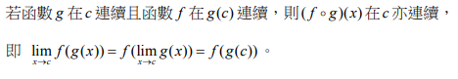

1. 从切线斜率谈起
2. 导数、微分、导函数

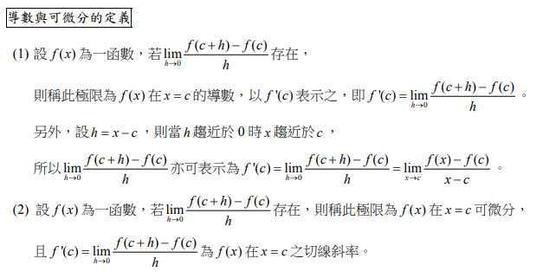

1. 函数与导函数定义域比较
2. 微分算子

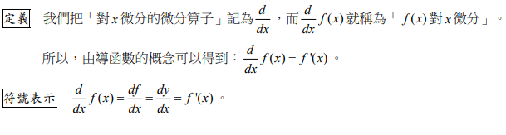

1. 微分的常用性质

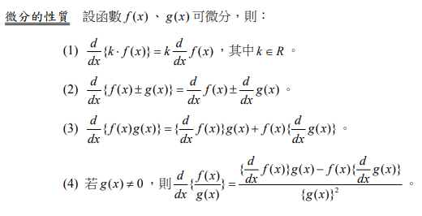

1. 连续与微分之间的关系，连续不能保证可微分，可微分保证连续。一阶导函数连续？
2. 分段函数的例子

## 第五章

1. 曲线下的面积
2. 上和与下和的计算
3. 定积分
4. 反导函数
5. 不定积分
6. 积分的线性性质

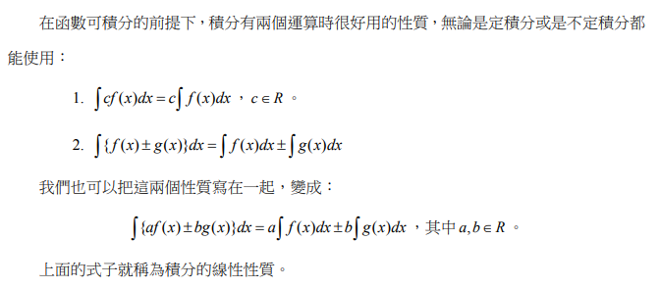

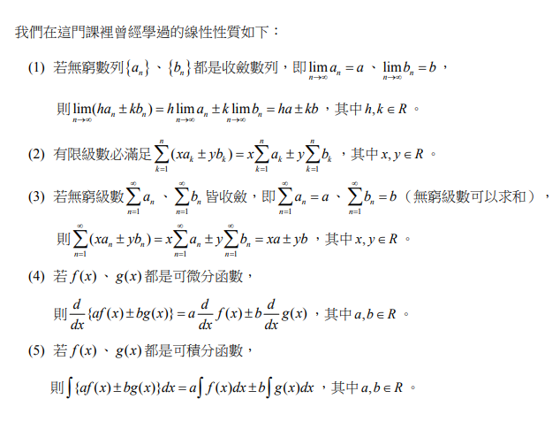

1. 微积分基本定理

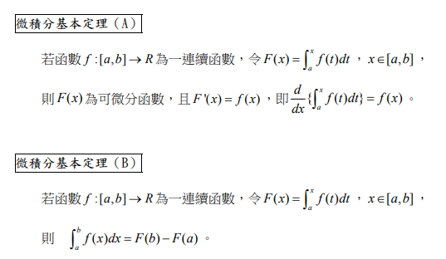

## 第六章

1. 多项函数介绍

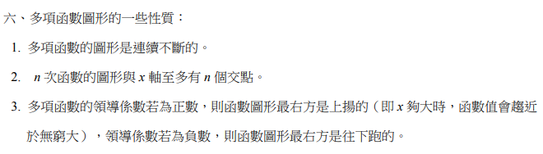

1. 多项函数与两轴的交点
2. 中值定理、勘根定理
3. 多项式的常用性质
4. 除法法则、余式定理、长除法与综合除法
5. 泰勒形式
6. 有理函数与渐近线（垂直渐近线、水平渐近线、斜渐近线）

## 专题一：三角函数

## 专题二：指数函数